JALAN YANG PATUT BAGI ANAK
Kajian Teologis Psikologis Tentang Pengaruh Tingkat Spiritualitas Orangtua
Terhadap Keaktifan Anak Beribadah di Jemaat Bantere, Klasis Buntao’.


SKRIPSI
Diajukan Kepada Sekolah Tinggi Agama Kristen Negeri (STAKN) Toraja
dalam Memenuhi Salah Satu Persyaratan Untuk Mendapatkan Gelar Sarjana
Pendidikan Agama Kristen

Oleh:
ELIS GANTI SAMPERURUK
2005 2009
SEKOLAH TINGGI AGAMA KRISTEN NEGERI (STAKN) TORAJA
TAHUN 2011

Judul Skipsi | : JALAN YANG PATUT BAGI ANAK
Sub Judul | : Kajian Teologis Psikologis Tentang Pengaruh Tingkat  Spiritualitas Orangtua Terhadap Keaktifan Anak Beribadah di  Jemaat Bantere, Klasis Buntao’.
Nama | : Elis Ganti Samperuruk
NIRM | :20052009
Jurusan | : Pendidikan Agama Kristen (PAK)

Setelah diperiksa dan diteliti ulang, ternyata telah memenuhi persyaratan
untuk dipertanggungjawabkan di depan dosen penguji.
Mengkendek, Maret 2011
Pembimbing I
Pdt. Arsiati Kabangnga’, M.Th.
Pembimbing II

NIP.197704122006041002

HALAMAN PENGESAHAN
Judul Skipsi : JALAN YANG PATUT BAGI ANAK
Sub Judul : Kajian Teologis Psikologis Tentang Pengaruh Tingkat
Spiritualitas Orangtua Terhadap Keaktifan Anak Beribadah di
Jemaat Bantere, Klasis Buntao’
Sebagai Salah Satu Persyaratan Guna Memperoleh Gelar Saijana Pendidikan Kristen
pada Sekolah Tinggi Agama Kristen Negeri Toraja.
Dipersiapkan oleh : Elis Ganti Samperuruk
NIRM : 2005 2009
Dosen Pembimbing : Pdt. Arsiati Kabangnga’, M.Th. & Petrus Tiranda, S.Th
Telah Dipertahankan Oleh Penulisnya Di Depan Penguji Pada Ujian Saijana (SI)
Sekolah Tinggi Agama Kristen Negeri Toraja.
Mengkendek, Maret 2011
Dewan Penguji:

Pen
Mery'Toban, S.Th
NIP. 1979^01^007(o^ooi>
Pdt. Dr. Ay'kstJanga^ M.Th.
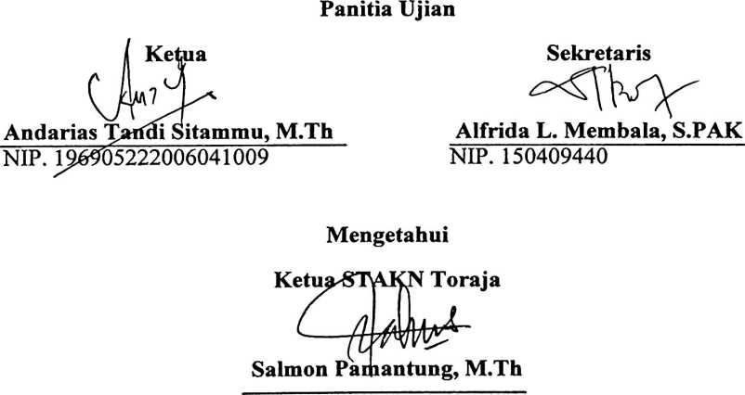
NIP:197607272006041001
iii

ABSTRAKSI
Elis Ganti Samperuruk, 2011, memilih judul “Jalan Yang Patut Bagi
Anak” dengan subjudul: Kajian Teologis Psikologis Tentang Pengaruh Tingkat
Spiritualitas Orangtua Terhadap Keaktifan Anak Beribadah di Jemaat Bantere,
Klasis Buntao’.
Tulisan ini bertujuan untuk mengetahui pengaruh tingkat spiritualitas
orangtua terhadap keaktifan anak beribadah di Jemaat Bantere, Klasis Buntao’.
Dengan tulisan ini, maka spiritualitas dapat dipahami dan terlihat melalui
tindakan-tindakan nyata seperti; ibadah, berdoa, bersyukur, mengasihi dan lain-
lain semua hal inilah mereka bertindak oleh karena adanya dorongan dari
dalam diri mereka dan inilah yang dinamakan sprit. Jadi, manusia bertindak itu
karena dorongan jiwanya, baik itu tindakan yang bersifat positif maupun
*
tindakan yang bersifat negatif. Serta penumbuhan spiritualitas anak dapat
tercapai dengan baik bila didukung oleh kondisi lingkungan keluarga
khususnya spiritualitas orangtua sendiri, Gereja dan masyarakat. Oleh karena
itu, bimbingan yang efektif dan kontiniu dari orang tua dalam keluarga
khususnya bimbingan spiritual kepada anak, dapat meningkatkan keaktifannya
di Gereja. Kesadaran akan tanggung jawab tersebut merupakan modal dasar
dalam meningkatkan serta menumbuhkan iman yang sejati kepada Tuhan.
iv

